Komunikat o sytuacji społeczno-gospodarczej województwa świętokrzyskiego w listopadzie 2024 r.
- W listopadzie 2024 r. utrzymał się spadek przeciętnego zatrudnienia w sektorze przedsiębiorstw w skali roku. Przeciętne zatrudnienie zmniejszyło się o 1,0% (wobec spadku o 1,3% w analogicznym miesiącu 2023 r.). Stopa bezrobocia była niższa niż przed rokiem (7,4% wobec 7,5%).
- Przeciętne miesięczne wynagrodzenie brutto w sektorze przedsiębiorstw w listopadzie 2024 r. było o 14,6% wyższe od zanotowanego rok wcześniej i o 1,4% wyższe niż przed miesiącem. Na przestrzeni jedenastu miesięcy 2024 r. przeciętne wynagrodzenie brutto wzrosło w większym stopniu niż przed rokiem (o 15,6% wobec 11,7%).
- Ceny towarów i usług konsumpcyjnych w 3 kwartale 2024 r. wzrosły w porównaniu z analogicznym okresem ub. roku o 4,0%; dla porównania w 2 kwartale br. wzrost cen w ujęciu rocznym był mniejszy i wyniósł 1,4%.
- Na rynku rolnym w listopadzie 2024 r. przeciętne ceny: żywca wieprzowego i drobiowego w skupie oraz zbóż na targowiskach ukształtowały się poniżej poziomu sprzed roku. W ujęciu miesięcznym niższe były ceny żywca rzeźnego w skupie oraz produktów pochodzenia roślinnego w obrocie targowiskowym. Pogorszyła się opłacalność tuczu trzody chlewnej.
- W listopadzie 2024 r. drugi miesiąc z rzędu notowano wzrost produkcji sprzedanej przemysłu w skali roku (choć mniejszy niż przed miesiącem). W porównaniu z listopadem 2023 r. sprzedaż zwiększyła się o 0,6% (rok wcześniej odnotowano spadek o 1,0%).
- Kolejny miesiąc z rzędu wzrosła produkcja budowlano-montażowa w ujęciu rocznym. W relacji do listopada 2023 r. produkcja zwiększyła się o 0,1% (wobec wzrostu rok wcześniej o 9,6%).
- Według wstępnych danych w listopadzie br. przekazano do użytkowania o 16,8% więcej mieszkań niż w analogicznym miesiącu ub. roku. Zwiększyła się również liczba mieszkań, których budowę rozpoczęto (o 59,9%) oraz liczba mieszkań, na których budowę wydano pozwolenia lub dla których dokonano zgłoszenia z projektem budowlanym (o 40,8%).
- W listopadzie br. sprzedaż detaliczna zmniejszyła się w skali roku o 5,7% (przed rokiem odnotowano spadek o 1,9%), a sprzedaż hurtowa wzrosła o 11,5% wobec ubiegłorocznego spadku na poziomie 4,0%.
- Na koniec listopada br. liczba podmiotów gospodarki narodowej wpisanych do rejestru REGON zwiększyła się w skali roku o 2,1%, a w porównaniu z poprzednim miesiącem wzrosła o 0,1%. Zmniejszyła się natomiast w relacji do października br. liczba jednostek nowo zarejestrowanych (o 4,7%) oraz wykreślonych z rejestru REGON (o 9,0%).
- W grudniu br. w większości badanych obszarów gospodarki oceny koniunktury formułowane przez przedsiębiorców są niekorzystne. Najbardziej pesymistyczne nastroje gospodarcze panują wśród jednostek zajmujących się handlem hurtowym. Największy spadek wartości wskaźnika ogólnego klimatu koniunktury odnotowano w budownictwie, o 9,9 w skali miesiąca. Pogorszenie opinii w porównaniu z listopadem br. zaobserwowano także w gronie przedsiębiorców z sekcji przetwórstwo przemysłowe. Podmioty prowadzące działalność w zakresie handlu detalicznego wyrażają niekorzystne opinie, ale na poziomie zbliżonym do tego z poprzedniego miesiąca. Mimo utrzymanych negatywnych ocen, największy wzrost wartości wskaźnika zaobserwowano w transporcie i gospodarce magazynowej, o 3,9 w porównaniu z listopadem br. Poprawę opinii zarejestrowano również w zakwaterowaniu i gastronomii. Jedynie jednostki zajmujące się informacją i komunikacją formułują korzystne opinie, choć na niezmienionym poziomie wobec ubiegłego miesiąca.

Spis treści
Rynek pracy 4
Wynagrodzenia 7
Ceny detaliczne 9
Rolnictwo 10
Przemysł i budownictwo 13
Budownictwo mieszkaniowe 14
Rynek wewnętrzny 16
Podmioty gospodarki narodowej 17
Koniunktura gospodarcza 19
Wybrane dane o województwie świętokrzyskim 21

Uwagi ogólne
Prezentowane w Komunikacie dane:
- o zatrudnieniu, wynagrodzeniach oraz o produkcji sprzedanej przemysłu i budownictwa, produkcji budowlano-montażowej, a także o sprzedaży detalicznej i hurtowej towarów dotyczą podmiotów gospodarczych, w których liczba pracujących przekracza 9 osób,
- o sektorze przedsiębiorstw, dotyczą podmiotów prowadzących działalność gospodarczą w zakresie: leśnictwa i pozyskiwania drewna; rybołówstwa w wodach morskich; górnictwa i wydobywania; przetwórstwa przemysłowego; wytwarzania i zaopatrywania w energię elektryczną, gaz, parę wodną, gorącą wodę i powietrze do układów klimatyzacyjnych; dostawy wody; gospodarowania ściekami i odpadami oraz działalności związanej z rekultywacją; budownictwa; handlu hurtowego i detalicznego; naprawy pojazdów samochodowych, włączając motocykle; transportu i gospodarki magazynowej; działalności związanej z zakwaterowaniem i usługami gastronomicznymi; informacji i komunikacji; działalności związanej z obsługą rynku nieruchomości; działalności prawniczej, rachunkowo-księgowej i doradztwa podatkowego, działalności firm centralnych (head offices); doradztwa związanego z zarządzaniem; działalności w zakresie architektury i inżynierii; badań i analiz technicznych; reklamy, badania rynku i opinii publicznej; pozostałej działalności profesjonalnej, naukowej i technicznej; działalności w zakresie usług administrowania i działalności wspierającej; działalności związanej z kulturą, rozrywką i rekreacją; naprawy i konserwacji komputerów i artykułów użytku osobistego i domowego; pozostałej indywidualnej działalności usługowej,
- o cenach detalicznych dotyczą towarów żywnościowych i nieżywnościowych oraz usług, które pochodzą z notowań cen prowadzonych przez ankieterów w wybranych punktach sprzedaży, w wytypowanych rejonach badania cen; ceny żywności notowane są raz w miesiącu z wyjątkiem owoców i warzyw, w zakresie których notowania cen prowadzone są dwa razy w miesiącu,
- o skupie produktów rolnych obejmują skup od producentów z terenu województwa; ceny podano bez podatku VAT,
- o wynikach finansowych przedsiębiorstw oraz nakładach inwestycyjnych dotyczą podmiotów gospodarczych prowadzących księgi rachunkowe (z wyjątkiem przedsiębiorstw rolnictwa, leśnictwa, łowiectwa i rybactwa, działalności finansowej i ubezpieczeniowej oraz szkół wyższych), w których liczba pracujących przekracza 49 osób.
Dane w ujęciu wartościowym wyrażone są w cenach bieżących i stanowią podstawę dla obliczenia wskaźników struktury. Wskaźniki dynamiki zaprezentowano na podstawie wartości w cenach bieżących, z wyjątkiem przemysłu, dla którego wskaźniki dynamiki podano na podstawie wartości w cenach stałych (średnie ceny bieżące 2021 r.).
Liczby względne (wskaźniki, odsetki) wyliczono na podstawie danych bezwzględnych, wyrażonych z większą dokładnością niż podane w tekście i tablicach.
Dane prezentuje się w układzie Polskiej Klasyfikacji Działalności – PKD 2007.

Polska klasyfikacja działalności 2007 (PKD 2007)
Skrót | Pełna nazwa
sekcje
wytwarzanie i zaopatrywanie w energię elektryczną, gaz, parę wodną i gorącą wodę | wytwarzanie i zaopatrywanie w energię elektryczną, gaz, parę wodną, gorącą wodę i powietrze do układów klimatyzacyjnych
dostawa wody; gospodarowanie ściekami i odpadami; rekultywacja | dostawa wody; gospodarowanie ściekami i odpadami oraz działalność związana z rekultywacją
handel; naprawa pojazdów samochodowych | handel hurtowy i detaliczny; naprawa pojazdów samochodowych, włączając motocykle
zakwaterowanie i gastronomia | działalność związana z zakwaterowaniem i usługami gastronomicznymi
obsługa rynku nieruchomości | działalność związana z obsługą rynku nieruchomości
administrowanie i działalność wspierająca | działalność w zakresie usług administrowania i działalność wspierająca
działy
produkcja wyrobów z drewna, korka, słomy i wikliny | produkcja wyrobów z drewna oraz korka z wyłączeniem mebli; produkcja wyrobów ze słomy i materiałów używanych do wyplatania
produkcja wyrobów z metali | produkcja metalowych wyrobów gotowych, z wyłączeniem maszyn i urządzeń
produkcja maszyn i urządzeń | produkcja maszyn i urządzeń, gdzie indziej niesklasyfikowana
produkcja pojazdów samochodowych, przyczep i naczep | produkcja pojazdów samochodowych, przyczep i naczep, z wyłączeniem motocykli
gospodarka odpadami; odzysk surowców | działalność związana ze zbieraniem, przetwarzaniem i unieszkodliwianiem odpadów; odzysk surowców
budowa budynków | roboty budowlane związane ze wznoszeniem budynków
budowa obiektów inżynierii lądowej i wodnej | roboty związane z budową obiektów inżynierii lądowej i wodnej

Objaśnienia znaków umownych
Symbol | Opis
Kreska (–) | oznacza, że zjawisko nie wystąpiło
Kropka (.) | oznacza: brak informacji, konieczność zachowania tajemnicy statystycznej lub że wypełnienie pozycji jest niemożliwe albo niecelowe
Znak (*) | oznacza, że dane zostały zmienione w stosunku do wcześniej opublikowanych
Znak ∆ | oznacza, że nazwy zostały skrócone w stosunku do obowiązującej klasyfikacji
„W tym” | oznacza, że nie podaje się wszystkich składników sumy

Dane charakteryzujące województwo świętokrzyskie można również znaleźć w publikacjach statystycznych wydawanych przez US w Kielcach oraz w publikacjach ogólnopolskich GUS.
Raport „Koniunktura gospodarcza w województwie świętokrzyskim w grudniu 2024 r.” ukaże się na stronie głównej Urzędu Statystycznego w Kielcach: https://kielce.stat.gov.pl/ 31 grudnia 2024 r.

Rynek pracy
W listopadzie br. podobnie jak przed miesiącem odnotowano spadek przeciętnego zatrudnienia w skali roku. Stopa bezrobocia była niższa niż przed rokiem (7,4% wobec 7,5%).
Przeciętne zatrudnienie w sektorze przedsiębiorstw ukształtowało się na poziomie 119,6 tys. osób (w przeliczeniu na etaty), tj. o 1,0% niższym niż przed rokiem, podczas gdy w analogicznym miesiącu 2023 r. spadek wyniósł 1,3%. W kraju przeciętne zatrudnienie zmniejszyło się w skali roku o 0,5% wobec spadku o 0,2% przed rokiem.

Tablica 1. Przeciętne zatrudnienie w sektorze przedsiębiorstw
Wyszczególnienie | 11 2024 |  | 01–11-2024
Wyszczególnienie | w tys. | 11 2023=100 | w tys. | 01–11 2023=100
Ogółem | 119,6 | 99,0 | 119,8 | 98,7
w tym:
Przemysł | 66,3 | 99,7 | 66,2 | 98,0
w tym:
przetwórstwo przemysłowe | 57,7 | 99,8 | 57,5 | 97,8
dostawa wody; gospodarowanie ściekami i odpadami; rekultywacja^{Δ} | 4,1 | 102,2 | 4,1 | 101,2
Budownictwo | 8,7 | 93,9 | 8,9 | 96,1
Handel; naprawa pojazdów samochodowych∆ | 20,6 | 97,1 | 20,7 | 97,9
Transport i gospodarka magazynowa | 7,9 | 103,1 | 8,0 | 107,7
Zakwaterowanie i gastronomia∆ | 2,6 | 96,2 | 2,6 | 97,4
Informacja i komunikacja | 1,1 | 98,0 | 1,1 | 101,5
Obsługa rynku nieruchomości∆ | 1,8 | 105,2 | 1,8 | 97,8
Działalność profesjonalna, naukowa i technicznaª | 2,2 | 97,9 | 2,2 | 97,6
Administrowanie i działalność wspierająca∆ | 4,6 | 104,8 | 4,7 | 106,1
a Nie obejmuje działów Badania naukowe i prace rozwojowe oraz Działalność weterynaryjna.
W stosunku do listopada 2023 r. spadek przeciętnego zatrudnienia wystąpił w: budownictwie (o 6,1%), zakwaterowaniu i gastronomii (o 3,8%), handlu; naprawie pojazdów samochodowych (o 2,9%), działalności profesjonalnej, naukowej i technicznej (o 2,1%), informacji i komunikacji (o 2,0%) oraz przetwórstwie przemysłowym (o 0,2%). Do wzrostu zatrudnienia doszło natomiast w sekcjach: obsługa rynku nieruchomości (o 5,2%), administrowanie i działalność wspierająca (o 4,8%), transport i gospodarka magazynowa (o 3,1%) oraz dostawa wody; gospodarowanie ściekami i odpadami; rekultywacja (o 2,2%).
W relacji do października br. przeciętne zatrudnienie wzrosło o 0,3%. Liczbę zatrudnionych zwiększono w: budownictwie (o 0,9%), przetwórstwie przemysłowym oraz transporcie i gospodarce magazynowej (po 0,5%), administrowaniu i działalności wspierającej (o 0,2%). Do redukcji zatrudnienia doszło w następujących sekcjach: działalność profesjonalna, naukowa i techniczna (o 1,1%), zakwaterowanie i gastronomia (o 0,8%), informacja i komunikacja (o 0,6%), obsługa rynku nieruchomości (o 0,5%), handel; naprawa pojazdów samochodowych oraz dostawa wody; gospodarowanie ściekami i odpadami; działalność związana z rekultywacją (po 0,2%).
W okresie styczeń–listopad br. przeciętne zatrudnienie w sektorze przedsiębiorstw wyniosło 119,8 tys. osób, tj. o 1,3% mniej niż w analogicznym okresie ub. roku (przed rokiem spadek o 2,2%). W kraju spadek wyniósł 0,4% (wobec wzrostu o 0,4% rok wcześniej). Redukcji zatrudnienia dokonano w: budownictwie (o 3,9%), zakwaterowaniu i gastronomii (o 2,6%), działalności profesjonalnej, naukowej i technicznej (o 2,4%), przetwórstwie przemysłowym i obsłudze rynku nieruchomości (po 2,2%) oraz handlu; naprawie pojazdów samochodowych (o 2,1%). Do najwyższego wzrostu liczby zatrudnionych doszło w transporcie i gospodarce magazynowej (o 7,7%) oraz administrowaniu i działalności wspierającej (o 6,1%).

Wykres 1. Dynamika przeciętnego zatrudnienia w sektorze przedsiębiorstw
(przeciętna miesięczna 2021=100)
W końcu listopada 2024 r. liczba bezrobotnych zarejestrowanych w urzędach pracy wyniosła 31,6 tys. osób i była większa o 1,9% (0,6 tys. osób) niż przed miesiącem oraz mniejsza o 2,5% (0,8 tys. osób) niż rok wcześniej. Kobiety stanowiły 49,6% ogółu zarejestrowanych bezrobotnych, tj. o 1,3 p.proc. mniej niż przed rokiem.

Tablica 2. Liczba bezrobotnych i stopa bezrobocia
Wyszczególnienie | 2023 | 2024
Wyszczególnienie | 11 | 10 | 11
Bezrobotni zarejestrowani (stan w końcu miesiąca) w tys. | 32,4 | 31,0 | 31,6
Bezrobotni nowo zarejestrowani (w ciągu miesiąca) w tys. | 4,1 | 4,6 | 4,0
Bezrobotni wyrejestrowani (w ciągu miesiąca) w tys. | 4,1 | 5,0 | 3,4
Stopa bezrobocia rejestrowanego (stan w końcu miesiąca) w % | 7,5 | 7,3 | 7,4
Uwaga: Z dniem 12 marca 2022 r. (z mocą obowiązującą od 24 lutego 2022 r.) weszła w życie ustawa o pomocy obywatelom Ukrainy w związku z konfliktem zbrojnym na terytorium tego państwa, która umożliwia rejestrację w powiatowych urzędach pracy obywatelom Ukrainy w wieku 18 lat i więcej, jako osoby bezrobotne lub poszukujące pracy (Dz. U. z 2022 r. poz. 583, z późn. zm.).

Wykres 2. Stopa bezrobocia rejestrowanego
Stan w końcu miesiąca
Stopa bezrobocia rejestrowanego osiągnęła poziom 7,4%, kształtując się na poziomie niższym niż przed rokiem (7,5%). W kraju stopa bezrobocia rejestrowanego wyniosła, podobnie jak przed rokiem 5,0%. Województwo świętokrzyskie należy do grupy województw o wysokiej stopie bezrobocia. Na koniec miesiąca sprawozdawczego najniższą wartość wskaźnika odnotowano w województwie wielkopolskim (2,9%), a w jeszcze trudniejszej sytuacji niż województwo świętokrzyskie pozostawały województwa podkarpackie (8,4%) i warmińsko-mazurskie (8,0%).
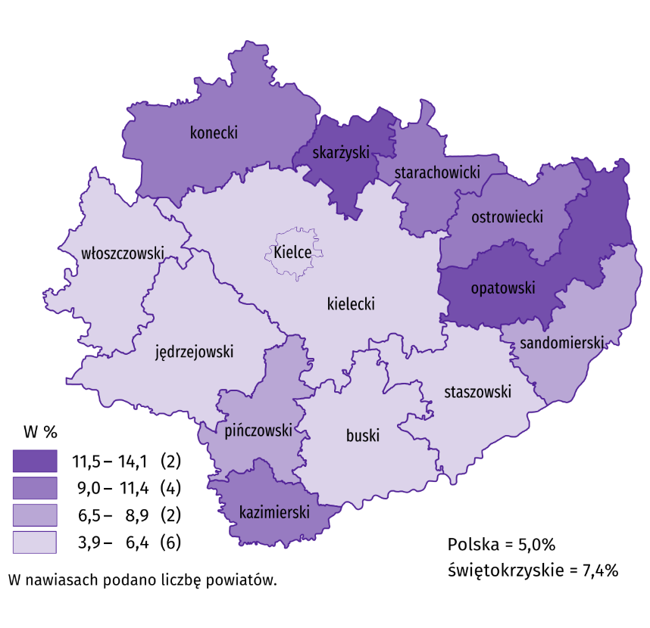
Do powiatów o najwyższej stopie bezrobocia należały skarżyski (14,1% wobec 14,3% przed rokiem) i opatowski (podobnie jak przed rokiem 14,0%), a o najniższej – buski (3,9% wobec 4,0%) i m. Kielce (4,5% wobec 4,6% w ubiegłym roku). W porównaniu z analogicznym okresem 2023 r. stopa bezrobocia zmniejszyła się w dziesięciu powiatach województwa świętokrzyskiego, przy czym najbardziej w powiatach jędrzejowskim (o 0,6 p.proc.) i włoszczowskim (o 0,5 p.proc.), a najmniej – w: buskim, kieleckim i m. Kielce (po 0,1 p.proc.). Wzrost odnotowano w powiatach kazimierskim (o 0,4 p.proc.) i ostrowieckim (o 0,3 p.proc.), natomiast w powiatach opatowskim i sandomierskim stopa bezrobocia pozostała na poziomie ubiegłorocznym.
Mapa 1. Stopa bezrobocia rejestrowanego w listopadzie 2024 r.
Stan w końcu miesiąca
W listopadzie 2024 r. w urzędach pracy zarejestrowano 4,0 tys. osób bezrobotnych, tj. mniej o 12,3% niż przed miesiącem i o 3,2% niż przed rokiem. Stopa napływu bezrobotnych do urzędów pracy (tj. stosunek nowo zarejestrowanych do liczby aktywnych zawodowo) wyniosła 0,9%, wobec 1,0% przed rokiem. Na przestrzeni roku zwiększyły się odsetki: osób poprzednio pracujących (o 1,5 p.proc. do 87,4%), osób zwolnionych z przyczyn dotyczących zakładu pracy (o 1,3 p.proc. do 4,5%) oraz osób rejestrujących się po raz kolejny (o 1,2 p.proc. do 82,5%). Zmniejszyły się natomiast udziały: osób zamieszkałych na wsi (o 2,1 p.proc. do 51,3%), absolwentów (o 2,0 p.proc. do 7,8%), osób bez doświadczenia zawodowego (o 1,1 p.proc. do 21,2%), a także osób bez kwalifikacji zawodowych (o 0,7 p.proc. do 26,6%).
Z ewidencji bezrobotnych w listopadzie 2024 r. wyrejestrowano 3,4 tys. osób, tj. mniej o 31,0% niż przed miesiącem i o 16,2% niż rok wcześniej. Stopa odpływu bezrobotnych z urzędów pracy (tj. stosunek liczby bezrobotnych wyrejestrowanych w danym miesiącu do liczby bezrobotnych na koniec ub. miesiąca) wyniosła 11,0% wobec 12,6% przed rokiem. Z tytułu podjęcia pracy (głównej przyczyny wyrejestrowania) z rejestru bezrobotnych wyłączono 2,0 tys. osób wobec 2,2 tys. osób przed rokiem. Udział tej kategorii osób w ogólnej liczbie wyrejestrowanych zwiększył się o 4,2 p.proc. w ujęciu rocznym (do 58,3%). Zwiększył się również odsetek osób, które utraciły status bezrobotnego w wyniku nabycia praw emerytalnych lub rentowych (o 0,5 p.proc. do 0,8%), a także w efekcie osiągnięcia wieku emerytalnego (o 0,2 p.proc. do 1,5%). Zmniejszył się natomiast udział osób wykreślonych z ewidencji urzędów pracy w wyniku: rozpoczęcia stażu (o 2,6 p.proc. do 4,0%), niepotwierdzenia gotowości do podjęcia pracy (o 1,0 p.proc. do 14,0%), odmowy bez uzasadnionej przyczyny propozycji pracy lub innej formy pomocy (o 0,5 p.proc. do 4,9%), podjęcia szkolenia u pracodawców (o 0,4 p.proc. do 3,0%), rozpoczęcia nauki (o 0,3 p.proc. do 0,3%) oraz dobrowolnej rezygnacji (o 0,2 p.proc. do 5,8%). Podobnie jak przed rokiem 0,3% osób bezrobotnych nabyło prawa do świadczenia przedemerytalnego.
W końcu listopada 2024 r. bez prawa do zasiłku pozostawało 26,9 tys. bezrobotnych, a ich udział w liczbie bezrobotnych wyniósł 85,0%, tj. o 1,3 p.proc. więcej niż przed rokiem.
Bezrobotni będący w szczególnej sytuacji na rynku pracy stanowili 82,6% ogółu bezrobotnych, tj. o 0,9 p.proc. mniej niż przed rokiem. Liczebność omawianej subpopulacji zmniejszyła się natomiast o 3,5%. Nadal największy odsetek stanowiły osoby długotrwale bezrobotne (51,0%). Udział osób bezrobotnych w wieku do 30 lat wyniósł 25,8%, w tym osób w wieku do 25 roku życia 13,9%. Z kolei odsetek bezrobotnych powyżej 50 roku życia ukształtował się na poziomie 25,5%. Udział posiadających co najmniej jedno dziecko do 6 roku życia wyniósł 14,1%, a poszukujących pracy niepełnosprawnych 6,6%. W ujęciu rocznym, liczebność osób bezrobotnych w wieku do 30 lat zmniejszyła się o 3,6% (w tym osób do 25 roku życia ubyło 2,0%), a osób w wieku 50 lat i więcej było mniej o 2,9%. Ubyło również osób niepełnosprawnych (o 24,9%), osób posiadających co najmniej jedno dziecko niepełnosprawne do 18 roku życia (o 12,5%), osób posiadających co najmniej jedno dziecko do 6 roku życia (o 10,4%), a także długotrwale bezrobotnych (o 0,4%).

Tablica 3. Kategorie osób bezrobotnych będących w szczególnej sytuacji na rynku pracy
Wyszczególnienie | 2023 | 2024
Wyszczególnienie | 11 | 10 | 11
Wyszczególnienie | w % ogółem
Do 30 roku życia | 26,1 | 25,7 | 25,8
w tym do 25 roku życia | 13,8 | 13,9 | 13,9
Powyżej 50 roku życia | 25,6 | 25,4 | 25,5
Długotrwale bezrobotniª | 50,0 | 51,2 | 51,0
Korzystające ze świadczeń pomocy społecznej | 0,7 | 0,5 | 0,6
Posiadający co najmniej jedno dziecko do 6 roku życia | 15,4 | 14,5 | 14,1
Posiadający co najmniej jedno dziecko niepełnosprawne do 18 roku życia | 0,1 | 0,1 | 0,1
Niepełnosprawni | 8,6 | 6,7 | 6,6
a Do długotrwale bezrobotnych zalicza się osoby pozostające w rejestrze powiatowego urzędu pracy łącznie przez okres ponad 12 miesięcy w okresie ostatnich 2 lat, z wyłączeniem okresów odbywania stażu i przygotowania zawodowego w miejscu pracy.
W listopadzie 2024 r. do urzędów pracy zgłoszono 1,3 tys. ofert zatrudnienia, tj. o 0,3 tys. mniej niż przed miesiącem oraz o 0,2 tys. więcej niż przed rokiem. W końcu miesiąca na 1 ofertę pracy przypadało 28 bezrobotnych (przed miesiącem 22, a przed rokiem 25). Liczba ofert pracy zgłoszonych od początku 2024 r. przez zakłady pracy wyniosła 21,8 tys. wobec 20,8 tys. w 2023 r.

Wykres 3. Bezrobotni na 1 ofertę pracy
Stan w końcu miesiąca
Z danych urzędów pracy wynika, że według stanu na 30 listopada 2024 r. 2 zakłady pracy zapowiedziały zwolnienia grupowe, podczas gdy przed rokiem 6 zakładów dokonało zgłoszeń.

Wynagrodzenia
W listopadzie 2024 r. skala wzrostu przeciętnego miesięcznego wynagrodzenia brutto w sektorze przedsiębiorstw była wyższa od zanotowanego rok wcześniej. W porównaniu z październikiem 2024 r. przeciętne miesięczne wynagrodzenie uzyskane w województwie było wyższe o 1,4%.
Przeciętne miesięczne wynagrodzenie brutto w sektorze przedsiębiorstw w województwie świętokrzyskim w listopadzie 2024 r. wyniosło 7290,10 zł i było o 14,6% wyższe w porównaniu z analogicznym miesiącem 2023 r., kiedy obserwowano wzrost wynagrodzeń o 10,9%. W kraju przeciętne miesięczne wynagrodzenie brutto ukształtowało się na poziomie 8478,26 zł i było o 10,5% wyższe niż rok wcześniej (wobec wzrostu o 11,8% w listopadzie 2023 r.).

Wykres 4. Dynamika przeciętnego miesięcznego wynagrodzenia brutto w sektorze przedsiębiorstw
(przeciętne miesięczne wynagrodzenie 2021=100)
W listopadzie br. we wszystkich analizowanych sekcjach sektora przedsiębiorstw przeciętne miesięczne wynagrodzenia były wyższe niż rok wcześniej. W największym stopniu wzrosły wynagrodzenia w budownictwie (o 27,1%). Wyższy niż przeciętnie w województwie był również wzrost płac w: administrowaniu i działalności wspierającej (o 21,1%), dostawie wody; gospodarowaniu ściekami i odpadami; rekultywacji (o 20,8%), działalności profesjonalnej, naukowej i technicznej (18,0%) oraz handlu; naprawie pojazdów samochodowych (o 15,3%). W pozostałych sekcjach wzrosty kształtowały się w granicach od 3,4% w informacji i komunikacji do 13,3% w transporcie i gospodarce magazynowej.
Tablica 4. Przeciętne miesięczne wynagrodzenia brutto w sektorze przedsiębiorstw
Wyszczególnienie | 11 2024 |  | 01–11 2024
 | w zł | 11 2023=100 | w zł | 01–11 2023=100
Ogółem | 7290,10 | 114,6 | 7040,50 | 115,6
w tym:
Przemysł | 7845,87 | 112,7 | 7476,49 | 114,6
w tym:
przetwórstwo przemysłowe | 7610,21 | 112,6 | 7397,22 | 115,4
dostawa wody; gospodarowanie ściekami i odpadami; rekultywacja∆ | 7581,05 | 120,8 | 6767,52 | 115,1
Budownictwo | 7066,98 | 127,1 | 7031,94 | 127,9
Handel; naprawa pojazdów samochodowych∆ | 6240,28 | 115,3 | 6186,03 | 116,0
Transport i gospodarka magazynowa | 7031,06 | 113,3 | 7176,72 | 115,3
Zakwaterowanie i gastronomia∆ | 5304,89 | 110,8 | 5134,67 | 109,8
Informacja i komunikacja | 6985,82 | 103,4 | 7062,36 | 105,2
Obsługa rynku nieruchomości∆ | 7531,08 | 111,4 | 7225,46 | 112,2
Działalność profesjonalna, naukowa i technicznaª | 7333,08 | 118,0 | 6954,78 | 122,6
Administrowanie i działalność wspierająca∆ | 5787,96 | 121,1 | 5399,97 | 116,3
a Nie obejmuje działów Badania naukowe i prace rozwojowe oraz Działalność weterynaryjna.
W listopadzie 2024 r. wynagrodzenia wyższe niż przeciętne wynagrodzenie w sektorze przedsiębiorstw w województwie świętokrzyskim wypłacono pracującym w: przetwórstwie przemysłowym (o 4,4%), dostawie wody; gospodarowaniu ściekami i odpadami; rekultywacji (o 4,0%), obsłudze rynku nieruchomości (o 3,3%) oraz działalności profesjonalnej, naukowej i technicznej (o 0,6%). W pozostałych analizowanych sekcjach wynagrodzenia były niższe niż średnie wynagrodzenie uzyskane w województwie. Najniższe wynagrodzenie, znacznie poniżej średniego, otrzymali pracujący w zakwaterowaniu i gastronomii (o 27,2%) oraz administrowaniu i działalności wspierającej (o 20,6%).
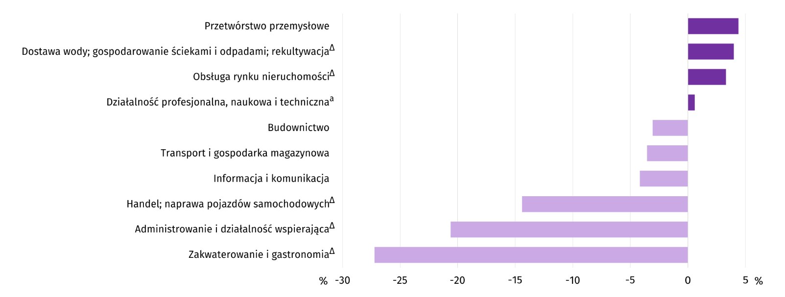
Wykres 5. Odchylenia względne przeciętnych miesięcznych wynagrodzeń brutto w wybranych sekcjach od przeciętnego wynagrodzenia w sektorze przedsiębiorstw w województwie w listopadzie 2024 r.
a Nie obejmuje działów Badania naukowe i prace rozwojowe oraz Działalność weterynaryjna.
Przeciętne miesięczne wynagrodzenie brutto w sektorze przedsiębiorstw w pierwszych jedenastu miesiącach 2024 r. ukształtowało się na poziomie 7040,50 zł i było o 15,6% wyższe niż w analogicznym okresie 2023 r., kiedy odnotowano wzrost o 11,7%. W kraju przeciętne miesięczne wynagrodzenie brutto w okresie styczeń–listopad br. wyniosło 8219,75 zł i zwiększyło się w skali roku o 11,2%. W analogicznym okresie 2023 r. wzrost był wyższy i wyniósł 12,1%. Na przestrzeni jedenastu miesięcy 2024 r. wzrost wynagrodzeń w województwie świętokrzyskim, przeważnie wyższy niż rok wcześniej, zanotowano we wszystkich analizowanych sekcjach, przy czym w relacji do analogicznego okresu 2023 r. najwięcej zyskali pracujący w budownictwie (o 27,9%). Najmniejszy wzrost wynagrodzeń (o 5,2%) dotyczył pracujących w informacji i komunikacji.

Ceny detaliczne
W 3 kwartale 2024 r. ceny towarów i usług konsumpcyjnych w województwie świętokrzyskim wzrosły w skali roku o 4,0% wobec wzrostu o 8,4% w analogicznym okresie ub. roku. Wzrost cen w kraju był wyższy i wyniósł 4,5% wobec wzrostu o 9,7% rok wcześniej.
W 3 kwartale 2024 r. nadal najszybciej rosły ceny towarów i usług związanych z edukacją, które zwiększyły się o 9,9%. Po spadku w poprzednim kwartale wyraźnie zwiększyły się ceny w zakresie mieszkania (o 6,4%). Szybciej niż średnio w województwie drożały ponadto: artykuły i usługi związane z rekreacją i kulturą (o 5,8%) i zdrowiem (o 4,9%). Ceny żywności i napojów bezalkoholowych oraz napojów alkoholowych i wyrobów tytoniowych wzrosły o 4,0%. Pogłębiły się obniżki odzieży i obuwia. W 3 kwartale ceny tych artykułów zmalały o 2,9%. Kolejny kwartał z rzędu staniały towary i usługi związane z transportem (o 2,2%).
Tablica 5. Wskaźnik cen towarów i usług konsumpcyjnych
Wyszczególnienie | 2023 |  | 2024
Wyszczególnienie | 2 kw. | 3 kw. | 2 kw. | 3 kw.
Wyszczególnienie | analogiczny okres roku poprzedniego = 100
Ogółem | 112,1 | 108,4 | 101,4 | 104,0
Żywność i napoje bezalkoholowe | 117,4 | 111,4 | 101,2 | 104,0
Napoje alkoholowe i wyroby tytoniowe | 111,7 | 110,5 | 103,1 | 104,0
Odzież i obuwie | 106,9 | 106,3 | 98,0 | 97,1
Mieszkanie | 113,7 | 108,8 | 99,3 | 106,4
Zdrowie | 108,1 | 107,2 | 103,8 | 104,9
Transport | 97,2 | 95,0 | 99,1 | 97,8
Rekreacja i kultura | 115,6 | 110,7 | 103,4 | 105,8
Edukacja | 113,0 | 112,3 | 108,5 | 109,9

Rolnictwo
Na rynku rolnym w listopadzie 2024 r. przeciętne ceny skupu produktów pochodzenia roślinnego, żywca wołowego i mleka oraz ceny ziemniaków na obu rynkach były wyższe niż przed rokiem. Niższe natomiast były ceny: żywca wieprzowego i drobiowego w skupie oraz zbóż na targowiskach. W ujęciu miesięcznym więcej płacono za produkty pochodzenia roślinnego i mleko w skupie, a mniej za żywiec rzeźny w skupie oraz za wszystkie analizowane produkty w obrocie targowiskowym.
Średnia temperatura powietrza na obszarze województwa świętokrzyskiego w listopadzie 2024 r. wyniosła 2,5°C i była o 1,0°C niższa od przeciętnej z lat 1991–2020, przy czym maksymalna temperatura osiągnęła 16,7°C w Sandomierzu, a minimalna wyniosła minus 5,9°C w Kielcach. Średnia suma opadów atmosferycznych (20,9 mm) stanowiła 61% normy z wielolecia (od 53% w Kielcach do 70% w Sandomierzu). W regionie odnotowano 14 dni z opadami.

Tablica 6. Skup zbóżª
Wyszczególnienie | 07–11 2024 |  | 11 2024
Wyszczególnienie | w tys. ton | 07–11 2023=100 | w tys. ton | 11 2023=100 | 10 2024=100
Ziarno zbóż podstawowych^{b} | 53,9 | 59,5 | 5,1 | 38,0 | 101,1
w tym:
pszenica | 28,6 | 39,2 | 3,8 | 50,4 | 105,9
żyto | 4,3 | 9,8-krotnie | 0,0 | 98,9 | 113,4
a Bez skupu realizowanego przez osoby fizyczne. b Obejmuje: pszenicę, żyto, jęczmień, owies, pszenżyto; łącznie z mieszankami zbożowymi, bez ziarna siewnego.
W listopadzie 2024 r. skup zbóż podstawowych (z mieszankami zbożowymi, bez ziarna siewnego) wyniósł 5,1 tys. ton i był o 62,0% mniejszy niż przed rokiem, przy czym dostawy pszenicy były mniejsze o 49,6%, a żyta o 1,1%. W skali miesiąca skup pszenicy był większy o 5,9%, a żyta o 13,4%.

Tablica 7. Skup podstawowych produktów zwierzęcychª
Wyszczególnienie | 01–11 2024 |  | 11 2024
Wyszczególnienie | w tys. ton | 01–11 2023=100 | w tys. ton | 11 2023=100 | 10 2024=100
Żywiec rzeźny^{b} | 74,5 | 103,7 | 5,8 | 110,7 | 109,0
w tym:
bydło (bez cieląt) | 13,8 | 87,3 | 0,7 | 59,8 | 79,7
trzoda chlewna | 27,8 | 103,1 | 2,2 | 108,5 | 105,2
drób | 32,7 | 113,2 | 2,8 | 143,9 | 124,9
Mleko^{c} | 161,9 | 100,6 | 13,7 | 102,6 | 96,8
a W okresie lipiec–listopad bez skupu realizowanego przez osoby fizyczne. b Obejmuje bydło, cielęta, trzodę chlewną, owce, konie i drób; w wadze żywej. c W milionach litrów.
W okresie styczeń–listopad 2024 r. producenci z województwa świętokrzyskiego dostarczyli do skupu 74,5 tys. ton żywca rzeźnego (w wadze żywej), tj. o 3,7% więcej niż w analogicznym okresie ub. roku. Wzrost skupu dotyczył żywca drobiowego (o 13,2%) i wieprzowego (o 3,1%), a spadek wołowego (o 12,7%). W listopadzie 2024 r. podaż żywca rzeźnego ogółem (5,8 tys. ton) była wyższa w ujęciu rocznym o 10,7%, a w ujęciu miesięcznym o 9,0%
Dostawy mleka do skupu w okresie styczeń–listopad 2024 r. (161,9 mln l) były o 0,6% większe niż w analogicznym okresie ubiegłego roku. W listopadzie 2024 r. skup mleka wyniósł 13,7 mln l i był mniejszy o 3,2% niż miesiąc temu i większy o 2,6% niż rok temu.

Tablica 8. Przeciętne ceny podstawowych produktów rolnych
Wyszczególnienie | Ceny w skupie |  |  |  |  | Ceny na targowiskach
Wyszczególnienie | 11 2024 |  |  | 01–11 2024 |  | 11 2024 |  |  | 01–11 2024
Wyszczególnienie | zł | 11  2023 =  = 100 | 10  2024 =  = 100 | zł | 01–11  2023 =  = 100 | zł | 11  2023 =  = 100 | 10  2024 =  = 100 | zł | 01–11  2023 =  = 100
Ziarno zbóżª za 1 dt:
pszenica | 91,69 | 104,5 | 104,7 | 78,39 | 82,9 | 93,27 | 93,8 | 99,6 | 94,65 | 75,1
żyto | 64,98 | 114,2 | 108,4 | 72,00 | 99,1 | 70,31 | 83,9 | 99,3 | 72,19 | 69,6
Ziemniaki^{b} za 1 dt | 91,09 | 103,0 | 116,3 | 100,10 | 109,3 | 175,38 | 101,8 | 95,8 | 190,75 | 107,5
Żywiec rzeźny za 1 kg wagi żywej:
w tym:
bydło (bez cieląt) | 9,92 | 101,0 | 99,4 | 9,84 | 94,7 | . | . | . | . | .
trzoda chlewna | 6,26 | 80,4 | 92,1 | 7,10 | 83,9 | . | . | . | . | .
drób | 5,07 | 99,4 | 89,2 | 5,17 | 94,4 | . | . | . | . | .
Mleko za 1 hl | 224,13 | 111,9 | 104,6 | 201,80 | 100,1 | . | . | . | . | .
a W skupie bez ziarna siewnego. b Na targowiskach – jadalne późne.
W listopadzie 2024 r. za 1 dt pszenicy w skupie płacono 91,69 zł, tj. o 4,7% więcej niż przed miesiącem i o 4,5% więcej niż przed rokiem. Na targowiskach przeciętna cena pszenicy ukształtowała się na poziomie 93,27 zł i była niższa o 0,4% niż w październiku 2024 r. i o 6,2% niż w listopadzie 2023 r. Cena skupu żyta w porównaniu z poprzednim miesiącem wzrosła o 8,4% (do 64,98 zł), a cena targowiskowa spadła o 0,7% (do 70,31 zł). W porównaniu z listopadem 2023 r. za żyto w skupie płacono o 14,2% więcej, a na targowiskach o 16,1% mniej.

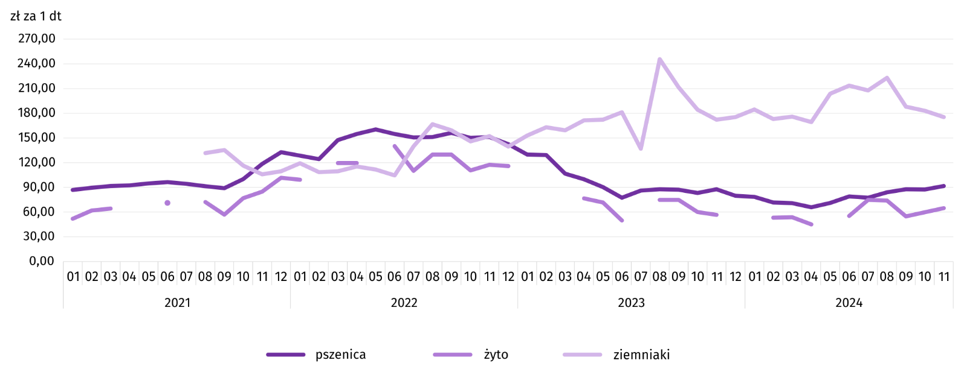
Wykres 6. Przeciętne ceny skupu zbóż i targowiskowe ceny ziemniaków
W listopadzie 2024 r. za ziemniaki w skupie płacono średnio 91,09 zł/dt, tj. o 16,3% więcej niż przed miesiącem i o 3,0% więcej niż przed rokiem. Na targowiskach przeciętna cena 1 dt ziemniaków wyniosła 175,38 zł i była o 4,2% niższa niż przed miesiącem i o 1,8% wyższa niż przed rokiem.

Wykres 7. Przeciętne ceny skupu żywca i mleka
W listopadzie 2024 r. przeciętna cena skupu żywca wieprzowego była niższa o 19,6% niż przed rokiem i o 7,9% niż przed miesiącem. Relacja cen skupu trzody chlewnej do cen żyta na targowiskach w listopadzie 2024 r. wyniosła 8,9 (wobec 9,6 przed miesiącem i 9,3 przed rokiem).
Cena żywca wołowego w skupie była o 0,6% niższa niż przed miesiącem i o 1,0% wyższa niż przed rokiem.
W listopadzie 2024 r. za 1 kg żywca drobiowego w skupie płacono dostawcom średnio 5,07 zł, tj. o 10,8% mniej niż w październiku 2024 r. i o 0,6% mniej niż w listopadzie 2023 r.
Ceny skupu mleka w listopadzie 2024 r. były wyższe o 11,9% niż przed rokiem i o 4,6% niż przed miesiącem.

Wykres 8. Relacja przeciętnych cen skupu żywca wieprzowego do przeciętnych cen żyta na targowiskachª
a Brak danych w okresie styczeń–czerwiec 2021 r. ze względu na obowiązującą decyzję o zamknięciu targowisk spowodowaną stanem zagrożenia COVID- 19; nie było możliwe zebranie danych o cenach produktów rolnych na targowiskach.

Przemysł i budownictwo
Produkcja sprzedana przemysłu w listopadzie 2024 r. osiągnęła wartość (w cenach bieżących) 4211,8 mln zł i była (w cenach stałych) większa o 0,6% niż przed rokiem oraz o 2,8% mniejsza niż przed miesiącem.
Produkcja sprzedana w przetwórstwie przemysłowym, stanowiąca 80,5% produkcji przemysłowej, w porównaniu z listopadem 2023 r. zwiększyła o 3,5%. Niewielki wzrost wystąpił także w dostawie wody; gospodarowaniu ściekami i odpadami; rekultywacji (o 1,6%). Spadek odnotowano natomiast w górnictwie i wydobywaniu (o 25,7%) oraz w wytwarzaniu i zaopatrywaniu w energię elektryczną, gaz, parę wodną i gorącą wodę (o 9,4%).
Wyższy niż w analogicznym miesiącu 2023 r. poziom produkcji sprzedanej wystąpił w 16 działach przemysłu (spośród 30 występujących w województwie), a niższy – w 12. Największy wzrost odnotowano w produkcji wyrobów z metali (o 37,1%). W dalszym ciągu szybko rosła także produkcja wyrobów z gumy i tworzyw sztucznych (o 34,1%) i produkcja wyrobów z drewna, korka, słomy i wikliny (o 30,1%). Podobnie jak przed miesiącem szybko zwiększała się produkcja artykułów spożywczych (o 11,4%) oraz wyrobów z pozostałych mineralnych surowców niemetalicznych (o 9,5%). Nieco wolniej rosła produkcja metali (o 7,5%). Po wzroscie przed miesiącem spadek odnotowano w produkcji pojazdów samochodowych, przyczep i naczep (o 30,9%). Znacznie zmalała także produkcja maszyn i urządzeń (o 23,1%).

Tablica 9. Dynamika (w cenach stałych) i struktura (w cenach bieżących) produkcji sprzedanej przemysłu
Wyszczególnienie | 11 2024 | 01–11 2024
Wyszczególnienie | analogiczny okres roku poprzedniego=100 |  | w odsetkach
Ogółem | 100,6 | 96,0 | 100,0
Górnictwo i wydobywanie | 74,3 | 96,9 | 5,6
Przetwórstwo przemysłowe | 103,5 | 98,5 | 79,7
w tym produkcja:
artykułów spożywczych | 111,4 | 100,3 | 10,1
wyrobów z drewna, korka, słomy i wikliny^{Δ} | 130,1 | 111,5 | 2,4
wyrobów z gumy i tworzyw sztucznych | 134,1 | 131,9 | 3,2
wyrobów z pozostałych mineralnych surowców niemetalicznych | 109,5 | 98,2 | 22,3
metali | 107,5 | 100,1 | 10,2
wyrobów z metali^{Δ} | 137,1 | 115,2 | 10,6
maszyn i urządzeń^{Δ} | 76,9 | 84,8 | 3,9
pojazdów samochodowych, przyczep i naczep^{Δ} | 69,1 | 78,9 | 9,3
Wytwarzanie i zaopatrywanie w energię elektryczną, gaz, parę wodną i gorącą wodę^{Δ} | 90,6 | 79,2 | 12,0
Dostawa wody; gospodarowanie ściekami i odpadami; rekultywacja^{Δ} | 101,6 | 103,8 | 2,7
Spadek produkcji sprzedanej przemysłu w porównaniu z październikiem 2024 r. odnotowano w: górnictwie i wydobywaniu (o 19,9%), dostawie wody; gospodarowaniu ściekami i odpadami; rekultywacji (o 6,8%) i przetwórstwie przemysłowym (o 3,1%). Wzrost odnotowano natomiast w wytwarzaniu i zaopatrywaniu w energię elektryczną, gaz, parę wodną i gorącą wodę (o 7,9%).
Wydajność pracy w przemyśle, mierzona produkcją sprzedaną na 1 zatrudnionego, w listopadzie 2024 r. wyniosła (w cenach bieżących) 63,5 tys. zł i była (w cenach stałych) o 0,9% wyższa niż przed rokiem, przy mniejszym o 0,3% przeciętnym zatrudnieniu i wzroście przeciętnych miesięcznych wynagrodzeń brutto o 12,7%.

Wykres 9. Dynamika produkcji sprzedanej przemysłu (przeciętna miesięczna 2021=100)
Produkcja sprzedana budownictwa (w cenach bieżących) w listopadzie 2024 r. wyniosła 595,4 mln zł i była o 20,8% mniejsza niż przed rokiem. Wydajność pracy w budownictwie, mierzona produkcją sprzedaną na 1 zatrudnionego wyniosła (w cenach bieżących) 68,4 tys. zł i w skali roku zmalała o 15,6%. Przeciętne zatrudnienie w budownictwie w listopadzie 2024 r. było o 6,1% mniejsze niż przed rokiem, przy wzroście przeciętnego miesięcznego wynagrodzenia brutto o 27,1%.
Produkcja budowlano-montażowa (w cenach bieżących) w listopadzie 2024 r. ukształtowała się na poziomie 308,0 mln zł i stanowiła 51,7% ogółu produkcji sprzedanej budownictwa. W stosunku do października 2024 r. produkcja budowlano-montażowa zwiększyła się o 10,2%, a w odniesieniu do listopada 2023 r. – o 0,1%. Wzrost produkcji budowlano-montażowej w skali roku wystąpił w grupie podmiotów prowadzących działalność w zakresie robót budowlanych specjalistycznych (o 32,1%) i w firmach specjalizujących się w budowie obiektów inżynierii lądowej i wodnej (o 7,8%). W jednostkach zajmujących się głównie budową budynków odnotowano natomiast spadek o 26,9%.
Wzrost produkcji budowlano-montażowej w porównaniu z październikiem 2024 r. wystąpił we wszystkich działach budownictwa. W jednostkach specjalizujących się w budowie obiektów inżynierii lądowej i wodnej produkcja budowlano-montażowa zwiększyła się o 13,2%, w firmach prowadzących działalność głównie w zakresie robót budowlanych specjalistycznych (o 9,7%), a w podmiotach zajmujących się przede wszystkim budową budynków (o 4,4%).

Tablica 10. Dynamika i struktura produkcji budowlano-montażowej (w cenach bieżących)
Wyszczególnienie | 11 2024 | 01–11 2024
Wyszczególnienie | analogiczny okres roku poprzedniego=100 |  | w odsetkach
Ogółem | 100,1 | 111,0 | 100,0
Budowa budynków^{Δ} | 73,1 | 115,7 | 35,3
Budowa obiektów inżynierii lądowej i wodnej^{Δ} | 107,8 | 116,0 | 43,6
Roboty budowlane specjalistyczne | 132,1 | 95,9 | 21,1

Budownictwo mieszkaniowe
W listopadzie 2024 r. przekazano do użytkowania o 16,8% więcej mieszkań niż w analogicznym miesiącu ub. roku. Zwiększyła się również liczba mieszkań, których budowę rozpoczęto (o 59,9%) oraz liczba mieszkań, na których budowę wydano pozwolenia lub dla których dokonano zgłoszenia z projektem budowlanym (o 40,8%).
Według wstępnych danych w listopadzie 2024 r. przekazano do użytkowania 389 mieszkań, tj. o 56 więcej niż przed rokiem. W badanym miesiącu oddano do użytkowania 177 mieszkań indywidualnych (45,5% ogólnej liczby oddanych mieszkań, w listopadzie 2023 r. – 59,5%), 186 mieszkań przeznaczonych na sprzedaż lub wynajem (47,8% ogólnej liczby oddanych mieszkań, w listopadzie 2023 r. – 33,3%) oraz 26 mieszkań komunalnych (6,7% ogólnej liczby oddanych mieszkań). Efekty budownictwa mieszkaniowego uzyskane w województwie świętokrzyskim stanowiły 2,4% efektów krajowych.

Tablica 11. Liczba mieszkań oddanych do użytkowania w okresie styczeń–listopad 2024 r.
Wyszczególnienie | Mieszkania oddane do użytkowania |  |  | Przeciętna powierzchnia użytkowa 1 mieszkania w m²
Wyszczególnienie | w liczbach bezwzględnych | w odsetkach | 01–11 2023=100 | Przeciętna powierzchnia użytkowa 1 mieszkania w m²
Ogółem | 4222 | 100,0 | 106,0 | 93,7
Indywidualne | 1999 | 47,3 | 82,0 | 137,7
Przeznaczone na sprzedaż lub wynajem | 2055 | 48,7 | 139,2 | 55,4
Komunalne | 129 | 3,1 | . | 34,8
Społeczne czynszowe | 39 | 0,9 | . | 49,0
W okresie styczeń–listopad br. oddano do użytkowania 4222 mieszkań, tj. o 6,0% więcej niż w analogicznym okresie ub. roku. Wzrost liczby zrealizowanych mieszkań odnotowano w budownictwie przeznaczonym na sprzedaż lub wynajem, natomiast w budownictwie indywidualnym liczba oddanych mieszkań była mniejsza niż przed rokiem. W badanym okresie nie przekazano żadnego mieszkania spółdzielczego ani zakładowego.
Wykres 10. Dynamika mieszkań oddanych do użytkowania (analogiczny okres 2021=100)
Przeciętna powierzchnia użytkowa mieszkania oddanego do użytkowania w okresie styczeń–listopad 2024 r. wyniosła 93,7 m² i była o 10,7 m² mniejsza niż mieszkania oddanego w analogicznym okresie ub. roku. Wzrost przeciętnej powierzchni użytkowej odnotowano w budownictwie indywidualnym (o 2,9 m²), natomiast w budownictwie przeznaczonym na sprzedaż lub wynajem odnotowano spadek (o 1,2 m²).
W okresie styczeń–listopad 2024 r. najwięcej mieszkań przekazano do użytkowania w Kielcach (1195). Najmniej mieszkań wybudowano natomiast w powiecie opatowskim (78).
Mieszkania o największej przeciętnej powierzchni użytkowej powstały w powiecie jędrzejowskim (138,8 m²), a o najmniejszej w Kielcach (56,9 m²).
Wykres 11. Mieszkania oddane do użytkowania według powiatów w okresie styczeń–listopad 2024 r.
W listopadzie 2024 r. wydano pozwolenia lub dokonano zgłoszenia z projektem budowlanym na realizację 694 mieszkań – o 40,8% więcej niż w analogicznym miesiącu ub. roku. Z ogólnej liczby mieszkań, na których realizację wydano pozwolenia lub dla których dokonano zgłoszenia z projektem budowlanym 77,1% stanowiły mieszkania przeznaczone na sprzedaż lub wynajem, a 22,9% inwestycje indywidualne.
W analizowanym miesiącu rozpoczęto budowę 478 mieszkań – o 59,9% więcej niż przed rokiem. Z ogólnej liczby rozpoczętych budów 70,5% stanowiły mieszkania przeznaczone na sprzedaż lub wynajem, a inwestycje indywidualne – 29,5%.
Polska = 178776
świętokrzyskie = 4222

Tablica 12. Liczba mieszkań, na których budowę wydano pozwolenia lub dokonano zgłoszenia z projektem budowlanym oraz mieszkań, których budowę rozpoczęto w okresie styczeń–listopad 2024 r.
Wyszczególnienie | Mieszkania, na których budowę wydano pozwolenia lub dokonano zgłoszenia z projektem budowlanym |  |  | Mieszkania, których budowę rozpoczęto
Wyszczególnienie | w liczbach bezwzględnych | w odsetkach | 01–11 2023=100 | w liczbach bezwzględnych | w odsetkach | 01–11 2023=100
Ogółem | 5611 | 100,0 | 132,0 | 4845 | 100,0 | 143,5
Indywidualne | 2250 | 40,1 | 104,8 | 2321 | 47,9 | 97,4
Przeznaczone na sprzedaż lub wynajem | 3313 | 59,0 | 189,9 | 2256 | 46,6 | 227,6
Komunalne | 48 | 0,9 | 320,0 | – | . | .
Społeczne czynszowe | – | . | . | 268 | 5,5 | 67-krotnie

W okresie styczeń–listopad br. wśród mieszkań, na których realizację wydano pozwolenia lub dla których dokonano zgłoszenia z projektem budowlanym 59,0% stanowiły mieszkania przeznaczone na sprzedaż lub wynajem. W przypadku mieszkań, których budowę rozpoczęto mieszkania przeznaczone na sprzedaż lub wynajem stanowiły 46,6%.

Rynek wewnętrzny
W listopadzie br. w ujęciu rocznym zanotowano spadek (w cenach bieżących) sprzedaży detalicznej (o 5,7%) oraz wzrost sprzedaży hurtowej (o 11,5%).
Wśród grup podmiotów handlowych i niehandlowych o znaczącym udziale w sprzedaży detalicznej ogółem największy spadek sprzedaży w odniesieniu do listopada ub. roku zanotowały, podobnie jak przed miesiącem, podmioty prowadzące sprzedaż farmaceutyków, kosmetyków i sprzętu ortopedycznego (o 30,8%). Mniejszą sprzedaż raportowały nadal jednostki zaklasyfikowane do grup pozostałe (o 22,5%) oraz żywność, napoje i wyroby tytoniowe (o 1,5%). Spośród grup o niższym udziale w sprzedaży detalicznej ogółem największy spadek odnotowały podmioty handlujące prasą, książkami, prowadzące pozostałą sprzedaż w wyspecjalizowanych sklepach (o 21,3%). Z kolei wzrost sprzedaży detalicznej, wśród prezentowanych grup, wykazały jedynie jednostki handlujące paliwami stałymi, ciekłymi i gazowymi (o 77,0%) oraz meblami, sprzętem rtv, agd (o 3,6%).

Tablica 13. Dynamika i struktura (w cenach bieżących) sprzedaży detalicznej
Wyszczególnienie | 11 2024 | 01–11 2024
Wyszczególnienie | analogiczny okres roku poprzedniego=100 |  | w odsetkach
Ogółemª | 94,3 | 98,0 | 100,0
w tym:
Pojazdy samochodowe, motocykle, części | 92,8 | 102,4 | 3,8
Paliwa stałe, ciekłe i gazowe | 177,0 | 234,5 | 10,6
Żywność, napoje i wyroby tytoniowe | 98,5 | 98,5 | 31,0
Pozostała sprzedaż detaliczna w niewyspecjalizowanych sklepach | 79,9 | 94,2 | 1,7
Farmaceutyki, kosmetyki, sprzęt ortopedyczny | 69,2 | 73,5 | 10,5
Tekstylia, odzież, obuwie | 90,8 | 102,8 | 0,9
Meble, rtv, agd | 103,6 | 97,8 | 12,8
Prasa, książki, pozostała sprzedaż w wyspecjalizowanych sklepach | 78,7 | 83,2 | 4,9
Pozostałe | 77,5 | 85,0 | 21,6
a Grupowania przedsiębiorstw dokonano na podstawie Polskiej Klasyfikacji Działalności – PKD 2007, zaliczając przedsiębiorstwo do określonej kategorii według przeważającego rodzaju działalności zgodnie z aktualnym w omawianym okresie stanem organizacyjnym. Odnotowane zmiany (wzrost/spadek) wartości sprzedaży detalicznej w poszczególnych grupach rodzajów działalności przedsiębiorstw mogą zatem również wynikać ze zmiany przeważającego rodzaju działalności przedsiębiorstwa oraz zmian organizacyjnych. Nie ma to wpływu na dynamikę sprzedaży detalicznej ogółem.
Sprzedaż detaliczna zrealizowana w listopadzie br. przez jednostki handlowe i niehandlowe zmniejszyła się w stosunku do miesiąca poprzedniego o 3,2%. Mniejszą sprzedaż odnotowały jednostki zaklasyfikowane m.in. do grup: pojazdy samochodowe, motocykle, części (o 13,3%), pozostałe (o 12,8%), żywność, napoje i wyroby tytoniowe (o 8,7%) oraz paliwa stałe, ciekłe i gazowe (o 5,9%). Z kolei największy wzrost sprzedaży w ujęciu miesięcznym wykazały podmioty handlujące tekstyliami, odzieżą i obuwiem (o 20,1%).
Sprzedaż hurtowa (w cenach bieżących) w przedsiębiorstwach handlowych województwa świętokrzyskiego w listopadzie br. była o 14,5% niższa od notowanej przed miesiącem i o 4,4% wyższa niż w listopadzie ub. roku. Sprzedaż realizowana przez przedsiębiorstwa hurtowe ukształtowała się również na poziomie niższym w odniesieniu do miesiąca poprzedniego (o 16,1%) i wyższym w porównaniu z analogicznym miesiącem ub. roku (o 12,8%).

Podmioty gospodarki narodowej
Według stanu na koniec listopada br. w rejestrze REGON wpisanych było 131964 podmioty gospodarki narodowej, tj. o 2,1% więcej niż w analogicznym okresie 2023 r. i o 0,1% więcej niż w końcu października br.
Liczba zarejestrowanych osób fizycznych prowadzących działalność gospodarczą wyniosła 100218 i w porównaniu z analogicznym okresem 2023 r. wzrosła o 1,7%. Do rejestru REGON wpisanych było 17246 spółek, w tym 9439 spółek handlowych oraz 7724 spółki cywilne. Liczba tych podmiotów wzrosła w skali roku odpowiednio o: 2,7%, 5,0% i 0,1%.
Według przewidywanej liczby pracujących przeważały podmioty o liczbie pracujących poniżej 10 osób (96,7% ogółu podmiotów zarejestrowanych w rejestrze REGON). Udział podmiotów z deklarowaną liczbą pracujących 10–49 osób wyniósł blisko 3%, a podmioty powyżej 49 pracujących stanowiły niespełna 1%. W skali roku wzrost liczby podmiotów wystąpił jedynie wśród jednostek najmniejszych (do 9 osób) – o 2,3%.
Ze względu na rodzaj działalności w analizowanym okresie największy wzrost liczby zarejestrowanych podmiotów, w relacji do listopada ub. roku, odnotowano w sekcji wytwarzanie i zaopatrywanie w energię elektryczną, gaz, parę wodną i gorącą wodę (o 12,9%), a następnie w sekcjach: pozostała działalność usługowa (o 7,7%), informacja i komunikacja (o 5,6%) oraz opieka zdrowotna i pomoc społeczna (o 4,8%). Spadek liczby podmiotów zanotowano jedynie w sekcji handel; naprawa pojazdów samochodowych (o 0,2%).
W stosunku do października br. największy wzrost liczby podmiotów wystąpił w sekcji opieka zdrowotna i pomoc społeczna (o 0,7%).
W listopadzie br. liczba wpisanych do rejestru REGON nowych podmiotów wyniosła 592, tj. o 4,7% mniej niż w październiku br. Wśród nowo zarejestrowanych jednostek przeważały osoby fizyczne prowadzące działalność gospodarczą, których wpisano 493 (o 9,4% mniej niż w październiku br.). W skali miesiąca liczba nowo zarejestrowanych spółek handlowych (32) zmniejszyła się o 25,6%, w tym liczba spółek z ograniczoną odpowiedzialnością (30) spadła o 28,6%.
W listopadzie br. wykreślono z rejestru REGON 386 podmiotów (o 9,0% mniej niż w poprzednim miesiącu), w tym 340 osób fizycznych prowadzących działalność gospodarczą (mniej o 8,6%).
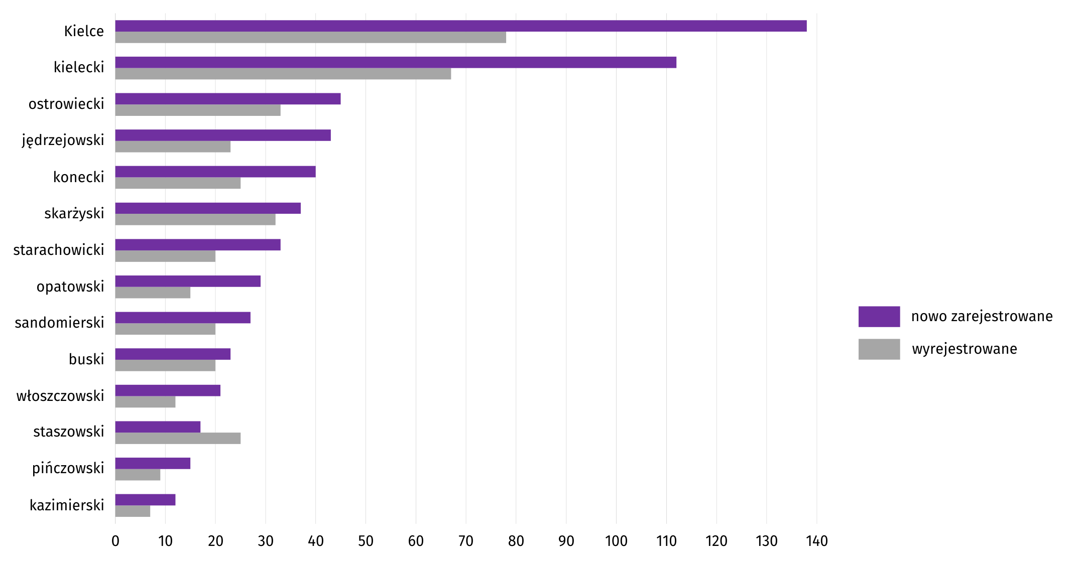
Wykres 12. Podmioty gospodarki narodowej nowo zarejestrowane i wyrejestrowane według powiatów w listopadzie 2024 r.
Według stanu na koniec listopada br. w rejestrze REGON 19185 podmiotów miało zawieszoną działalność (o 1,2% więcej niż w październiku br.). Zdecydowaną większość stanowiły osoby fizyczne (96,4% ogółu podmiotów z zawieszoną działalnością wobec 96,3% w poprzednim miesiącu).

Mapa 2. Podmioty gospodarki narodowej z zawieszoną działalnością w listopadzie 2024 r.
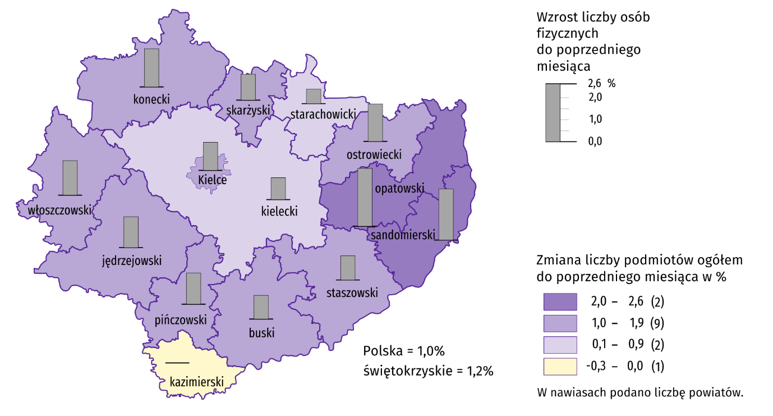
Stan w końcu miesiąca

Koniunktura gospodarcza
W grudniu br. w większości badanych obszarów gospodarki oceny koniunktury formułowane przez przedsiębiorców są niekorzystne. Najbardziej pesymistyczne nastroje gospodarcze panują wśród jednostek zajmujących się handlem hurtowym. Największy spadek wartości wskaźnika ogólnego klimatu koniunktury odnotowano w budownictwie, o 9,9 w skali miesiąca. Pogorszenie opinii w porównaniu z listopadem br. zaobserwowano także w gronie przedsiębiorców z sekcji przetwórstwo przemysłowe. Podmioty prowadzące działalność w zakresie handlu detalicznego wyrażają niekorzystne opinie, ale na poziomie zbliżonym do tego z poprzedniego miesiąca. Mimo utrzymanych negatywnych ocen, największy wzrost wartości wskaźnika zaobserwowano w transporcie i gospodarce magazynowej, o 3,9 w porównaniu z listopadem br. Poprawę opinii zarejestrowano również w zakwaterowaniu i gastronomii. Jedynie jednostki zajmujące się informacją i komunikacją formułują korzystne opinie, choć na niezmienionym poziomie wobec ubiegłego miesiąca.
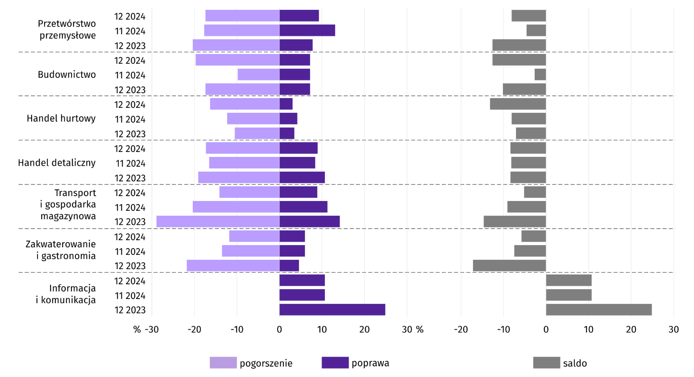
Wykres 13. Wskaźniki ogólnego klimatu koniunktury według rodzaju działalności (sekcje i działy PKD 2007)
Rynek pracy
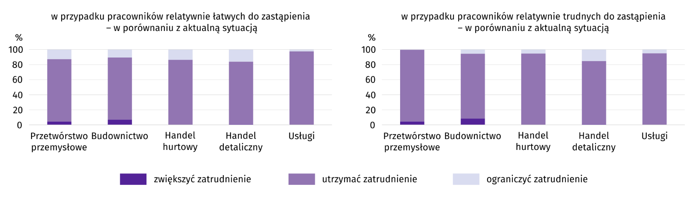
Pyt. 1. Czy zamierzają Państwo w najbliższych trzech miesiącach:
W grudniu 2024 r. we wszystkich sekcjach nadal dominowały przewidywania dotyczące utrzymania zatrudnienia w przypadku pracowników relatywnie łatwych do zastąpienia. Taką opinię wyraziło m.in. 97,3% badanych w usługach i 86,2% w handlu hurtowym. Ograniczenia zatrudnienia najczęściej oczekiwano w handlu detalicznym (16,1% przedsiębiorstw) oraz w handlu hurtowym (13,8%). Najwyższy odsetek deklarujących wzrost zatrudnienia odnotowano natomiast w budownitwie. Spośród firm prowadzących taką działalność zatrudnienie zamierza zwiększyć 6,8% badanych.
W przypadku pracowników relatywnie trudnych do zastąpienia przedsiębiorcy w zdecydowanej większości również oczekują utrzymania zatrudnienia. Na taką sytuację wskazało m.in. 95,3% podmiotów przetwórstwa przemysłowego i 95,2% usługowych. Najwyższy odsetek firm, w których przewiduje się spadek zatrudnienia pracowników relatywnie trudnych do zastąpienia wystąpił w handlu detalicznym (15,5%). Zwiększenia zatrudnienia najczęściej spodziewają się natomiast firmy specjalizujące się w budownictwie (8,4%).
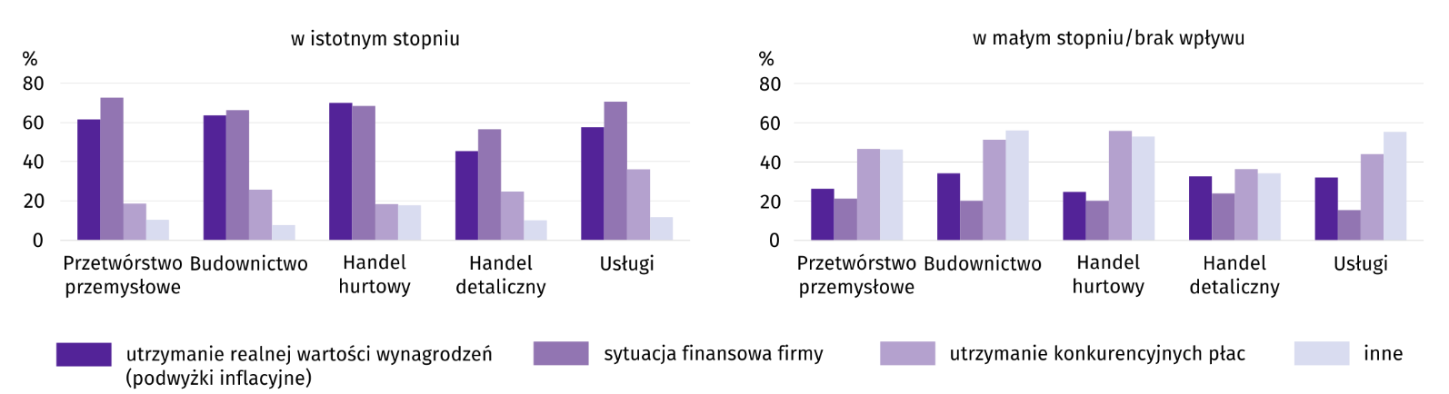
Pyt. 2. Które z poniższych czynników i w jakim stopniu wpłyną na poziom wynagrodzenia pracowników w Państwa firmie w najbliższych trzech miesiącach:
Przedstawiciele większości badanych rodzajów działalności najczęściej byli zdania, że na poziom wynagrodzenia pracowników w najbliższych trzech miesiącach wpłynie sytuacja finansowa firmy. Najwyższy odsetek przedsiębiorstw wskazujących na jej istotny wpływ odnotowano w przetwórstwie przemysłowym (72,5%) i w usługach (70,4%). Jedynie w handlu hurtowym najczęściej wskazywana była konieczność utrzymania realnej wartości wynagrodzeń (podwyżki inflacyjne). Czynnik ten istotnie wpłynie na poziom wynagrodzeń w opinii 70,0% firm prowadzących taką działalność. Z kolei utrzymanie konkurencyjnych płac jako przyczynę podwyżek najczęściej wskazywały firmy usługowe (36,0%).
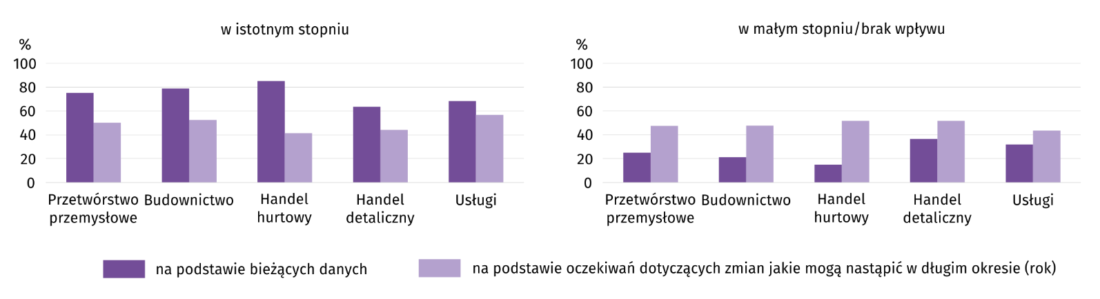
Pyt. 3. W jakim stopniu Państwa decyzje w zakresie zatrudnienia i wynagrodzeń w najbliższych trzech miesiącach oparte są:
We wszystkich sekcjach decyzje w zakresie zatrudnienia i wynagrodzeń w najbliższych trzech miesiącach w największym stopniu oparte są na podstawie bieżących danych. Najwyższy odsetek przedsiębiorstw deklarujących ich istotny wpływ odnotowano w handlu hurtowym (85,0%) i w budownictwie (78,9%). Najwięcej firm, które swoje decyzje w zakresie zatrudnienia i wynagrodzeń w istotnym stopniu opierają na oczekiwaniach dotyczących zmian jakie mogą nastąpić w długim okresie, odnotowano natomiast w usługach (56,5%) i budownictwie (52,3%).
Dane dotyczące wyników badań koniunktury gospodarczej znajdują się na stronie https://zielonagora.stat.gov.pl/osrodki/osrodek-badan-koniunktury/obk-dane/.

Wybrane dane o województwie świętokrzyskim
Wyszczególnienie  A – 2023 r.  B – 2024 r. |  | 01 | 02 | 03 | 04 | 05 | 06 | 07 | 08 | 09 | 10 | 11 | 12
Przeciętne zatrudnienie w sektorze przedsiębiorstwª  (w tys. osób) | A | 121,1 | 120,8 | 120,9 | 121,2 | 121,2 | 121,4 | 121,8 | 121,3 | 121,1 | 120,8 | 120,7 | 120,7
 | B | 120,6 | 120,7 | 120,5 | 120,5 | 120,3 | 119,9 | 120,1 | 119,6 | 119,4 | 119,2 | 119,6
poprzedni miesiąc = 100 | A | 99,3 | 99,8 | 100,1 | 100,3 | 100,0 | 100,2 | 100,3 | 99,6 | 99,8 | 99,8 | 100,0 | 100,0
 | B | 99,9 | 100,0 | 99,9 | 100,0 | 99,8 | 99,6 | 100,2 | 99,5 | 99,8 | 99,9 | 100,3
analogiczny miesiąc poprzedniego roku = 100 | A | 98,2 | 97,8 | 97,6 | 97,3 | 97,6 | 97,8 | 98,0 | 98,2 | 98,3 | 98,5 | 98,7 | 99,0
 | B | 99,6 | 99,9 | 99,7 | 99,4 | 99,3 | 98,7 | 98,6 | 98,6 | 98,6 | 98,7 | 99,0
Bezrobotni zarejestrowani^{b} (w tys. osób) | A | 36,3 | 36,6 | 35,3 | 34,4 | 34,2 | 33,5 | 33,2 | 33,2 | 32,7 | 32,4 | 32,4 | 33,7
 | B | 35,7 | 35,5 | 33,6 | 32,5 | 31,6 | 31,0 | 31,3 | 31,6 | 31,4 | 31,0 | 31,6
Stopa bezrobocia^{bc} (w %) | A | 8,4 | 8,4 | 8,1 | 7,9 | 7,8 | 7,7 | 7,7 | 7,6 | 7,6 | 7,5 | 7,5 | 7,8
 | B | 8,3 | 8,2 | 7,8 | 7,6 | 7,4 | 7,3 | 7,4 | 7,4 | 7,4 | 7,3 | 7,4
Oferty pracy (zgłoszone w ciągu miesiąca) | A | 1548 | 2301 | 2710 | 1479 | 1938 | 1947 | 2176 | 1854 | 1963 | 1796 | 1104 | 846
 | B | 1738 | 2691 | 2920 | 2642 | 1567 | 1671 | 1929 | 1581 | 2143 | 1586 | 1285
Liczba bezrobotnych na 1 ofertę pracy^{b} | A | 23 | 20 | 17 | 22 | 17 | 16 | 14 | 19 | 16 | 18 | 25 | 32
 | B | 23 | 21 | 23 | 20 | 19 | 21 | 19 | 21 | 19 | 22 | 28
Przeciętne miesięczne wynagrodzenia brutto w sektorze przedsiębiorstwª (w zł) | A | 5685,05 | 5788,00 | 6128,13 | 5991,72 | 6016,97 | 5965,58 | 6301,05 | 6095,73 | 6089,46 | 6252,02 | 6359,86 | 6508,62
 | B | 6648,81 | 6809,78 | 6923,18 | 6856,01 | 6940,37 | 6837,92 | 7131,63 | 7075,67 | 7089,11 | 7191,75 | 7290,10
poprzedni miesiąc = 100 | A | 96,7 | 101,8 | 105,9 | 97,8 | 100,4 | 99,1 | 105,6 | 96,7 | 99,9 | 102,7 | 101,7 | 102,3
 | B | 102,2 | 102,4 | 101,7 | 99,0 | 101,2 | 98,5 | 104,3 | 99,2 | 100,2 | 101,4 | 101,4
analogiczny miesiąc poprzedniego roku = 100 | A | 114,5 | 115,8 | 114,4 | 111,2 | 111,6 | 111,6 | 112,5 | 111,2 | 108,8 | 111,3 | 110,9 | 110,7
 | B | 117,0 | 117,7 | 113,0 | 114,4 | 115,3 | 114,6 | 113,2 | 116,1 | 116,4 | 115,0 | 114,6
Wskaźnik cen:
towarów i usług konsumpcyjnych^{d}:
analogiczny okres poprzedniego roku = 100 | A | . | . | 117,2 | . | . | 112,1 | . | . | 108,4 | . | . | 105,2
 | B | . | . | 101,7 | . | . | 101,4 | . | . | 104,0 | . | .
a W przedsiębiorstwach, w których liczba pracujących przekracza 9 osób. b Stan w końcu okresu. c Udział zarejestrowanych bezrobotnych w cywilnej ludności aktywnej zawodowo, szacowanej na koniec każdego miesiąca. d W kwartale.
Wybrane dane o województwie świętokrzyskim (cd.)
Wyszczególnienie  A – 2023 r.  B – 2024 r. |  | 01 | 02 | 03 | 04 | 05 | 06 | 07 | 08 | 09 | 10 | 11 | 12
Wskaźnik cen (dok.):
skupu ziarna zbóż:
poprzedni miesiąc = 100 | A | 93,0 | 99,8 | 81,2 | 93,5 | 90,6 | 85,2 | 96,2 | 115,8 | 98,6 | 100,0 | 104,4 | 90,2
 | B | 98,6 | 93,5 | 98,1 | 91,8 | 107,0 | 110,6 | 97,1 | 104,5 | 109,7 | 99,8 | 103,7
analogiczny miesiąc poprzedniego roku = 100 | A | 104,3 | 108,7 | 74,8 | 66,3 | 57,2 | 50,0 | 51,1 | 59,1 | 55,3 | 57,0 | 59,3 | 56,2
 | B | 59,6 | 55,8 | 67,5 | 66,3 | 78,2 | 101,7 | 102,6 | 92,6 | 103,0 | 102,8 | 102,2
skupu żywca rzeźnego wołowego (bez cieląt):
poprzedni miesiąc = 100 | A | 103,9 | 99,7 | 101,8 | 99,3 | 99,4 | 86,2 | 97,9 | 105,5 | 102,0 | 100,3 | 97,7 | 97,6
 | B | 101,5 | 102,9 | 97,0 | 102,6 | 100,6 | 100,9 | 92,7 | 103,9 | 97,9 | 104,7 | 99,4
analogiczny miesiąc poprzedniego roku = 100 | A | 116,3 | 117,2 | 113,5 | 95,3 | 91,9 | 86,2 | 88,6 | 86,8 | 91,8 | 90,9 | 88,2 | 90,3
 | B | 88,2 | 91,1 | 86,7 | 89,7 | 90,7 | 106,3 | 100,6 | 99,1 | 95,1 | 99,3 | 101,0
skupu żywca rzeźnego wieprzowego:
poprzedni miesiąc = 100 | A | 97,9 | 108,3 | 105,4 | 105,8 | 96,7 | 106,3 | 97,7 | 90,5 | 98,2 | 95,9 | 99,1 | 95,2
 | B | 88,7 | 108,5 | 101,2 | 104,3 | 100,5 | 100,2 | 95,3 | 98,2 | 101,3 | 94,5 | 92,1
analogiczny miesiąc poprzedniego roku = 100 | A | 169,8 | 194,0 | 130,8 | 133,9 | 135,2 | 137,8 | 130,8 | 110,2 | 102,0 | 107,1 | 103,7 | 95,4
 | B | 86,4 | 86,6 | 83,3 | 82,1 | 85,3 | 80,4 | 78,4 | 85,0 | 87,7 | 86,4 | 80,4
Relacje cen skupuª żywca wieprzowego do cen  targowiskowych żyta | A | 6,1 | 6,7 | 7,3 | 8,7 | 8,0 | 9,4 | 8,7 | 8,8 | 9,6 | 8,9 | 9,3 | 9,1
 | B | 8,6 | 9,1 | 10,5 | 10,5 | 10,9 | 10,7 | 9,6 | 9,9 | 10,4 | 9,6 | 8,9
Produkcja sprzedana przemysłu^{b} (w cenach stałych):
poprzedni miesiąc = 100 | A | 86,2 | 107,1 | 117,8 | 86,8 | 105,8 | 102,1 | 87,5 | 110,7 | 104,0 | 99,2 | 104,1 | 93,6
 | B | 88,4 | 99,2 | 109,5 | 95,5 | 101,0 | 106,5 | 99,9 | 94,4 | 103,8 | 114,5* | 97,2
analogiczny miesiąc poprzedniego roku = 100 | A | 111,5 | 105,5 | 92,2 | 92,2 | 97,2 | 100,5 | 92,2 | 104,1 | 99,6 | 106,3 | 99,0 | 99,2
 | B | 101,8 | 94,2 | 87,6 | 96,4 | 92,1 | 96,0 | 109,5 | 93,4 | 93,3 | 107,7* | 100,6
Produkcja budowlano-montażowa^{b} (w cenach bieżących):
poprzedni miesiąc = 100 | A | 42,5 | 101,0 | 111,0 | 122,9 | 130,0 | 104,1 | 85,3 | 97,3 | 128,3 | 92,2 | 126,0 | 105,5
 | B | 26,5 | 197,2 | 119,4 | 67,9 | 175,3 | 105,2 | 79,2 | 125,8 | 123,2 | 89,8 | 110,2
analogiczny miesiąc poprzedniego roku = 100 | A | 120,3 | 140,9 | 74,2 | 110,2 | 115,0 | 96,7 | 100,5 | 65,8 | 101,3 | 64,0 | 109,6 | 103,4
 | B | 64,6 | 126,1 | 135,6 | 75,0 | 101,1 | 102,2 | 94,9 | 122,5 | 117,6 | 114,5 | 100,1
a Ceny bieżące bez VAT. b W przedsiębiorstwach, w których liczba pracujących przekracza 9 osób.
Wybrane dane o województwie świętokrzyskim (dok.)
Wyszczególnienie  A – 2023 r.  B – 2024 r. |  | 01 | 02 | 03 | 04 | 05 | 06 | 07 | 08 | 09 | 10 | 11 | 12
Mieszkania oddane do użytkowania (od początku roku) | A | 493 | 1066 | 1531 | 2107 | 2512 | 2707 | 2893 | 3214 | 3392 | 3650 | 3983 | 4383
 | B | 396 | 679 | 1441 | 1812 | 2197 | 2628 | 3071* | 3354* | 3607* | 3833* | 4222
analogiczny okres poprzedniego roku = 100 | A | 114,9 | 144,8 | 132,7 | 133,5 | 122,8 | 110,4 | 108,8 | 108,1 | 102,4 | 100,6 | 99,8 | 99,5
 | B | 80,3 | 63,7 | 94,1 | 86,0 | 87,5 | 97,1 | 106,2 | 104,4* | 106,3* | 105,0* | 106,0
Sprzedaż detaliczna towarówª (w cenach bieżących):
poprzedni miesiąc = 100 | A | 78,2 | 98,4 | 108,2 | 101,4 | 97,1 | 102,9 | 100,1 | 104,6 | 100,4 | 101,6 | 96,5 | 103,5
 | B | 79,1 | 101,4 | 111,5 | 95,9 | 102,0 | 98,8 | 106,3 | 99,5 | 95,7 | 107,5 | 96,8
analogiczny miesiąc poprzedniego roku = 100 | A | 118,6 | 105,7 | 96,2 | 96,1 | 90,4 | 100,3 | 93,9 | 91,7 | 94,3 | 98,2 | 98,1 | 90,0
 | B | 91,1 | 93,9 | 96,7 | 91,5 | 96,1 | 92,3 | 98,0 | 93,2 | 88,9 | 94,0 | 94,3
Wskaźnik rentowności obrotu w przedsiębiorstwach^{b}:
brutto^{c} (w %) | A | . | . | 5,8 | . | . | 6,8 | . | . | 7,0 | . | . | 6,7
 | B | . | . | 4,1 | . | . | 5,1 | . | . | 6,5 | . | .
netto^{d} (w %) | A | . | . | 4,8 | . | . | 5,6 | . | . | 5,8 | . | . | 5,5
 | B | . | . | 3,3 | . | . | 4,2 | . | . | 5,5 | . | .
Nakłady inwestycyjne przedsiębiorstw^{b} (w tys. zł; ceny bieżące) | A | . | . | 432636 | . | . | 1014884 | . | . | 1581978 | . | . | 2467654
 | B | . | . | 467932 | . | . | 1110936 | . | . | 1609836 | . | .
analogiczny okres poprzedniego roku = 100 (ceny bieżące) | A | . | . | 106,2 | . | . | 139,4 | . | . | 127,7 | . | . | 129,7
analogiczny okres poprzedniego roku = 100 (ceny bieżące) | B | . | . | 108,2 | . | . | 109,5 | . | . | 101,8 | . | .
Podmioty gospodarki narodowej^{e} w rejestrze REGON (stan w końcu okresu) | A | 126965 | 127087 | 127279 | 127657 | 127860 | 128064 | 128281 | 128640 | 128886 | 129019 | 129190 | 129214
 | B | 129220 | 129619 | 129967 | 130402 | 130706 | 130976 | 131159 | 131368 | 131592 | 131784 | 131964
w tym spółki handlowe | A | 8562 | 8609 | 8661 | 8705 | 8756 | 8793 | 8843 | 8907 | 8946 | 8973 | 8988 | 9048
 | B | 9098 | 9134 | 9172 | 9204 | 9231 | 9283 | 9307 | 9351 | 9397 | 9426 | 9439
w tym z udziałem kapitału zagranicznego | A | 552 | 554 | 558 | 559 | 563 | 567 | 575 | 579 | 580 | 581 | 582 | 581
 | B | 582 | 583 | 584 | 583 | 584 | 580 | 581 | 582 | 581 | 585 | 580
a W przedsiębiorstwach, w których liczba pracujących przekracza 9 osób. b W przedsiębiorstwach, w których liczba pracujących przekracza 49 osób; dane są prezentowane narastająco. c Relacja wyniku finansowego brutto do przychodów z całokształtu działalności. d Relacja wyniku finansowego netto do przychodów z całokształtu działalności. e Bez osób prowadzących gospodarstwa indywidualne w rolnictwie.

W przypadku cytowania danych Głównego Urzędu Statystycznego prosimy o zamieszczenie informacji: „Źródło danych GUS”, a w przypadku publikowania obliczeń dokonanych na danych opublikowanych przez GUS prosimy o zamieszczenie informacji: „Opracowanie własne na podstawie danych GUS”.

Opracowanie merytoryczne:  Urząd Statystyczny w Kielcach  p.o. Dyrektor Ewa Tomczyk  Tel: 41 249 96 02 | Rozpowszechnianie:  Informatorium Statystyczne  Tel: 41 249 96 23

   | kielce.stat.gov.pl |  |   @Kielce_STAT |  | @UrzadStatystycznyKielce

Powiązane opracowania
Sytuacja społeczno-gospodarcza kraju
Sytuacja społeczno-gospodarcza województw
Biuletyn Statystyczny GUS
Biuletyn Statystyczny województwa świętokrzyskiego

Temat dostępny w bazach danych
Bank Danych Lokalnych (BDL)
Dziedzinowe Bazy Wiedzy (DBW)

Ważniejsze pojęcia dostępne w słowniku
Pojęcia stosowane w statystyce publicznej

Przeciętne wartości temperatur i opadów obliczono jako średnie arytmetyczne przeciętnych miesięcznych wartości z dwóch stacji hydrologiczno-meteorologicznych Instytutu Meteorologii i Gospodarki Wodnej zlokalizowanych w Kielcach i Sandomierzu.
Dane pozyskiwane są w cyklu miesięcznym i mogą ulec zmianie po opracowaniu kwartalnych danych ostatecznych.
Dotyczy osób prawnych, jednostek organizacyjnych niemających osobowości prawnej oraz osób fizycznych prowadzących działalność gospodarczą (bez osób fizycznych prowadzących gospodarstwa indywidualne w rolnictwie).
Badanie zostało przeprowadzone od 1 do 10 dnia bieżącego miesiąca na próbie jednostek przemysłowych, budowlanych, handlowych i usługowych. Odpowiedzi na cały dodatkowy blok pytań są udzielane na zasadzie dobrowolności. We wszystkich pytaniach prezentowany jest procent (ważony) odpowiedzi respondentów na dany wariant. Dane zostały zagregowane zgodnie z metodologią agregacji (ważenia) stosowaną standardowo w badaniu koniunktury gospodarczej.

